<项目名称>
Use-Case-用例实现规约：<用例名称>

版本 <1.0>

修订历史记录
日期 | 版本 | 说明 | 作者
<日/月/年> | <x.x> | <详细信息> | <姓名>

目录
1. 简介 4
1.1 目的 4
1.2 范围 4
1.3 定义、首字母缩写词和缩略语 4
1.4 参考资料 4
1.5 概述 4
2. 事件流 – 设计 4
2.1 VOPC类图 4
2.2 顺序图 4
2.3 协作图 4
3. 派生需求 4

Use-Case-用例实现规约：<用例名称>

简介

目的
本用例实现规约旨在详细描述“搜索相似图片”功能的实现方式，包括系统的设计、交互流程以及相关需求。它为开发团队提供了明确的实现指导，确保图片搜索功能的稳定性和高效性，同时满足用户对图片搜索的需求。

范围
本规约涵盖了从用户在前端页面上传图片到后端系统接收图片、进行特征提取、搜索相似图片并返回结果的完整流程。它包括了用户与系统之间的交互、系统内部各组件之间的协作以及数据的持久化存储。

定义、首字母缩写词和缩略语
- VO：值对象（Value Object），用于封装上传图片和搜索过程中需要传递的数据。
- PC：持久化类（Persistent Class），用于与数据库交互，存储图片元数据和搜索结果。
- DAO：数据访问对象（Data Access Object），用于封装对数据库的访问操作。
- UI：用户界面（User Interface），用户与系统交互的前端界面。
- GPU：图形处理单元（Graphics Processing Unit），用于加速特征提取过程。
- API：应用程序编程接口（Application Programming Interface），系统各组件之间交互的接口。

参考资料
- 《搜索相似图片用例规格说明书》：版本 1.0，描述了系统对图片搜索功能的需求和期望行为。

概述
本用例实现规约详细描述了搜索相似图片的实现设计，包括各个参与组件之间的交互时序、类图结构以及各组件的职责划分。通过时序图、类图等设计模型，全面展示了搜索相似图片功能从用户界面操作到后端数据处理的实现逻辑和步骤，为开发人员提供了完整的开发指南。

事件流 – 设计

VOPC类图
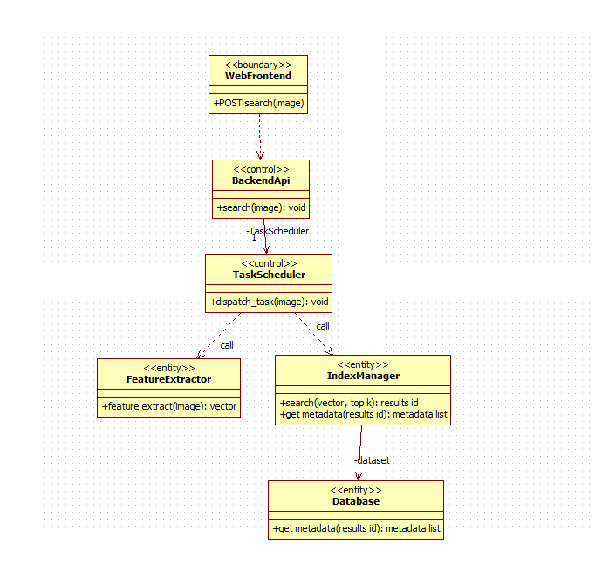
- WebFrontend (<<boundary>>)
  - 角色：作为用户与系统交互的界面。
  - 方法：
    - POST search(image)：接收用户上传的图片并将其发送给后端进行处理。
- BackendApi (<<control>>)
  - 角色：负责处理来自前端的请求，并协调后端服务进行图片搜索。
  - 方法：
    - search(image)：启动图片搜索流程。
  - 关联：
    - 包含一个 TaskScheduler 对象，用于任务调度。
- TaskScheduler (<<control>>)
  - 角色：负责调度和管理任务，将上传的图片分发给特征提取器进行处理。
  - 方法：
    - dispatch_task(image)：调度任务，将图片发送给特征提取器。
- FeatureExtractor (<<entity>>)
  - 角色：负责提取图片的特征向量，是图片处理的核心组件。
  - 方法：
    - feature_extract(image)：提取图片的特征向量并返回。
- IndexManager (<<entity>>)
  - 角色：管理图片特征索引，支持高效的图片搜索。
  - 方法：
    - search(vector, top_k)：根据特征向量搜索最相似的图片，并返回结果ID。
    - get_metadata(results_id)：获取搜索结果的元数据列表。
- Database (<<entity>>)
  - 角色：存储图片的元数据，为系统提供持久化支持。
  - 方法：
    - get_metadata(results_id)：根据结果ID获取元数据列表。

顺序图
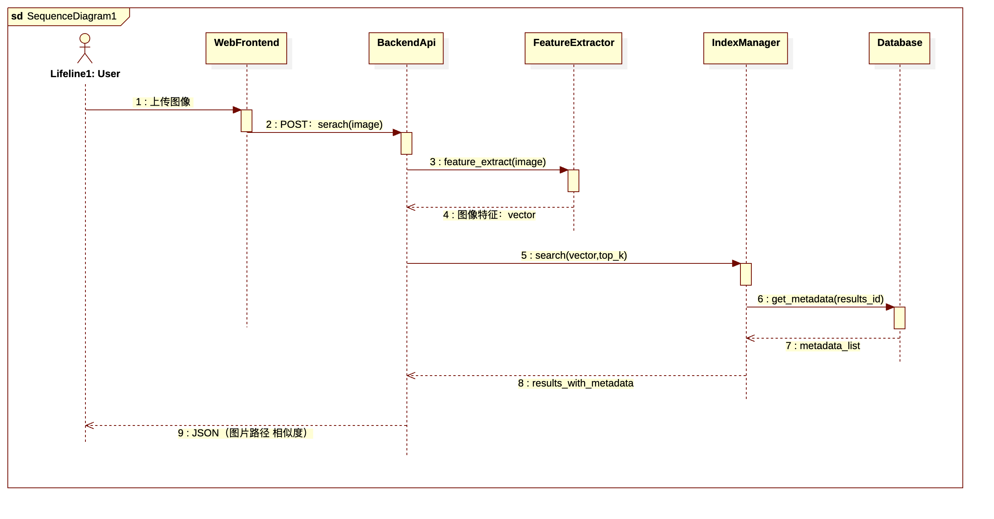
这个顺序图展示了用户通过系统搜索相似图片的完整流程，涉及多个组件的交互，以下是详细描述：
- 用户操作：用户在Web前端上传一张图片，意图搜索与之相似的图片。
- Web前端处理：
  - Web前端接收到用户上传的图片后，将图片数据封装成POST请求，发送至后端API。
- 后端API处理：
  - 后端API接收到来自Web前端的POST请求，包含用户上传的图片数据。
  - 后端API将图片数据转发至特征提取器，以便进行特征提取。
- 特征提取器处理：
  - 特征提取器接收图片数据，并利用GPU等计算资源提取图片的特征向量。
  - 提取完成后，特征提取器将特征向量返回给后端API。
- 后端API继续处理：
  - 后端API收到特征向量后，将其与搜索参数（如top_k，表示返回最相似的前k张图片）一起封装成搜索请求，发送至索引管理器。
- 索引管理器处理：
  - 索引管理器利用特征向量在索引中进行搜索，找出与之最相似的图片，并返回相应的结果ID。
  - 索引管理器向数据库发送请求，获取搜索结果对应的图片元数据。
- 数据库处理：
  - 数据库根据结果ID查询对应的图片元数据，并将元数据列表返回给索引管理器。
- 索引管理器继续处理：
  - 索引管理器将带有元数据的搜索结果返回给后端API。
- 后端API最终处理：
  - 后端API将搜索结果封装成JSON格式，包含图片路径和相似度信息，返回给Web前端。
- Web前端展示结果：
  - Web前端接收到搜索结果后，将其展示给用户，完成整个搜索流程。

协作图

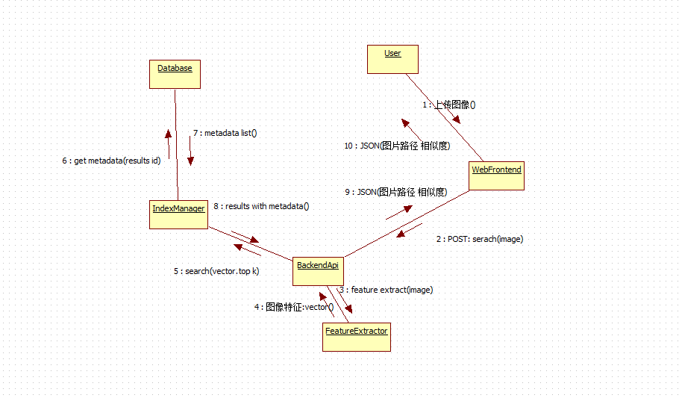
- WebFrontend 接收用户上传的图片，并通过 POST search(image) 方法将图片发送给 BackendApi。
- BackendApi 收到请求后，调用其内部的 TaskScheduler 来处理任务。
- TaskScheduler 负责将任务分发给 FeatureExtractor，通过 dispatch_task(image) 方法启动特征提取流程。
- FeatureExtractor 对图片进行特征提取，生成特征向量后返回给 TaskScheduler。
- TaskScheduler 收到特征向量后，将其发送给 IndexManager 进行相似图片搜索。
- IndexManager 根据特征向量执行搜索操作，获取最相似图片的结果ID，并向 Database 请求对应的元数据。
- Database 返回元数据列表给 IndexManager。
- IndexManager 将带有元数据的搜索结果返回给 BackendApi。
- 最终，BackendApi 将搜索结果以 JSON 格式（包含图片路径和相似度信息）返回给 WebFrontend，由前端展示给用户。

派生需求
非功能性需求
- 性能要求：
  - 系统应在用户上传图片后的 5 秒内完成特征提取并开始搜索相似图片，确保用户能够快速获得搜索结果。
  - 数据库的读写操作应进行优化，确保图片元数据和搜索结果能够快速存储和检索。
- 安全性要求：
  - 用户上传的图片在传输过程中必须使用 HTTPS 等加密协议进行保护，防止图片数据在传输过程中被截获或篡改。
  - 系统应对上传的图片进行病毒和恶意文件检测，确保只有合法的图片文件能够进入系统。
- 可用性要求：
  - WebFrontend 应提供直观、友好的图片上传界面，包括清晰的上传按钮、拖拽上传区域以及上传进度指示器等元素。
  - 系统应具备良好的容错能力，能够处理图片上传和搜索过程中可能出现的各种异常情况，如网络中断、图片格式错误等。
- 兼容性要求：
  - WebFrontend 应兼容主流的浏览器，包括但不限于 Chrome、Firefox、Safari 和 Edge，确保用户在不同的浏览器环境下都能顺利进行图片搜索操作。
  - 后端系统应兼容多种图片格式，如 JPEG、PNG、GIF 等，能够正确解析和处理这些格式的图片文件。
- 扩展需求
- 图片格式转换支持：
  - 系统可以提供图片格式转换功能，允许用户将上传的图片转换为其他常用格式。例如，用户可以将一张 PNG 格式的图片转换为 JPEG 格式。
- 批量上传与处理支持：
  - 系统应支持用户同时上传多张图片，并对这些图片进行批量处理。在前端界面，用户可以选择多个图片文件，系统应能够一次性接收并处理这些图片。
- 搜索结果的高级筛选：
  - 系统可以提供高级筛选功能，允许用户根据特定条件（如图片类型、上传时间、相似度范围等）对搜索结果进行进一步筛选，以快速找到最符合需求的图片。

